Arena
Documento de Game Design

Autores:
Carlos Sívio
Felipe Rodolpho Sanches dos Santos
Samuel Scherrer de Avila Rohr

São Paulo, 2014

Sumário
1. Introdução 3
2. Roteiro 3
3. Objetivos 3
4. Cenários, itens e personagens 3
5. Gameplay 4
6. Telas 4
7. Eventos 5

1. Introdução

Arena é um jogo multijogador (dois jogadores jogando em um mesmo computador) situado em uma arena de demolição de carros, onde o objetivo é ser o último carro a ser destruído.
Para tornar a experiência mais interessante, adicionou-se elementos, como caixas, que são os “power-ups”, além de outros modos de jogos.
Dessa forma, o jogo é composto por três modos, sendo eles, jogador vs. jogador (estilo “mata-mata”), ambiente vs. jogadores (“sobrevivência”) e jogador vs. jogador (estilo “sumô”).

2. Roteiro

O jogo busca um aspecto mais arcade dessa maneira não tem por objetivo explorar de forma tão aprofundada uma história. A ideia do jogo é divertir os jogadores, uma vez que é um jogo multiplayer, através de uma série de diferentes mapas e dois modos de jogo.
Os jogadores selecionam seus respectivos carros para o combate e em seguida a fase, juntamente com o modo de jogo.
No primeiro modo de jogo teremos a destruição dos veículos por meio de dano causado através de batidas. Os danos serão calculados com base na velocidade, massa e região do choque.
No segundo modo de jogo o objetivo é empurrar o adversário para um dos buracos encontrados no mapa.
Em ambos os modos o jogador também pode obter power-up/power-down através de caixas que são inseridas no mapa de forma aleatória durante a partida.

3. Objetivos

Objetivo principal do jogador é destruir o carro adversário antes de ser destruído.

4. Cenários, itens e personagens

O jogo conta com três veículos e quatro fases. Além disso existem power-up/down que são entregues aos jogadores por meio de caixas que são geradas aleatoriamente dentro da fase em jogo.
Como power-up temos:
Bônus de aumento de peso
Cura de vida
Como power-down temos:
Mudança do centro de massa
Perda de velocidade

5. Gameplay

Os jogadores dividirão as teclas do teclado para jogar. Por padrão o jogo virá com a seguinte definição de teclas:
Jogador 1
Acelerar: W
Freio/Marcha ré: S
Virar para esquerda: A
Virar para a direita: D
Freio de mão: L-Shift

Jogador 2
Acelerar: I
Freio/Marcha ré: K
Virar para esquerda: J
Virar para a direita: L
Freio de mão: Espaço

Contudo será possível trocar as teclas utilizadas através do menu Options.

6. Telas

O jogo inicia-se pela tela de boas-vindas. Nesta existem três opções de fluxo:
Start game: iniciará uma partida, o fluxo segue para a tela de seleção de carros.
Options: Leva para a tela onde é possível configurar os controles de ambos os jogadores.
Quit: Saí do jogo.
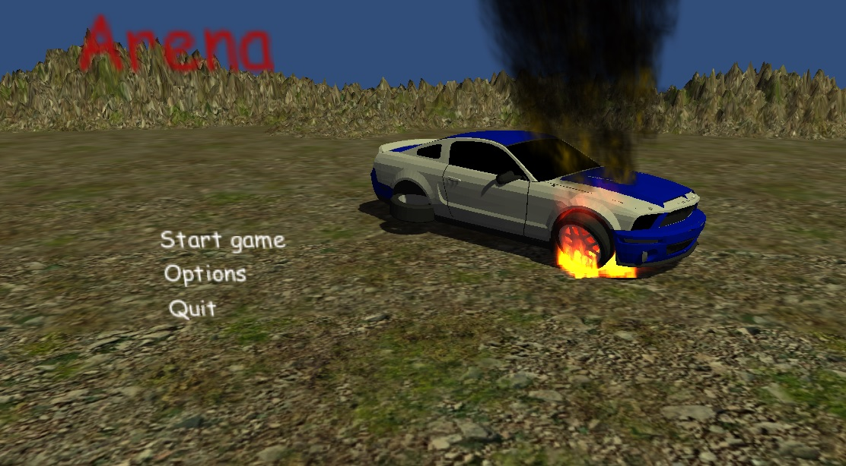
Figura 1 - Menu principal

Após entrar na tela de seleção de carros o primeiro jogador deve selecionar um dentro os modelos disponíveis. Para isso ele poderá utilizar botões disponíveis em tela e interagir utilizando o mouse. Após a primeira seleção é a vez do segundo jogador selecionar o carro, seguindo o mesmo procedimento.
A próxima tela é a de seleção de fase e modo de jogo. Tal tela é semelhante a anterior e a seleção deve ser feita utilizando o mouse.
Por fim há a tela de jogo. Essa está dividida ao meio e cada jogador tem uma visão externa ao seu carro. Tal tela também disponibiliza informações importantes como a vida dos carros controlados. Após um carro ter sido destruído é anunciado o vitorioso e escolhe-se entre recomeçar a mesma partida ou voltar para a tela de seleção de carros.

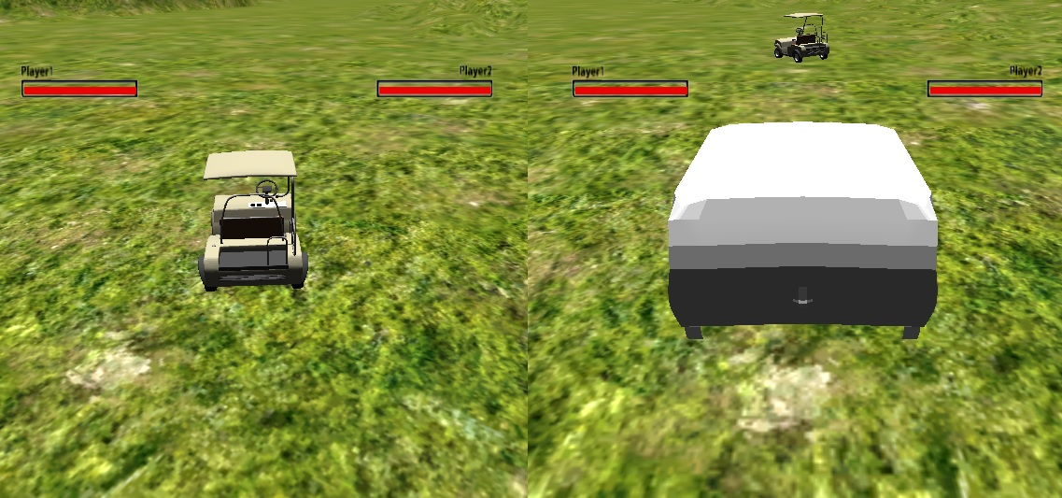
Figura 2 - Tela de jogo

7. Eventos

Ao colidirem ambos os jogadores tomam dano porém a quantidade de dano e multiplicada por um fator de acordo com a região atingida. Os pontos de dano estão distribuídos da seguinte forma:

Região do veículo | Fator multiplicativo
Frente | 1
Lado esquerdo frente | 1
Lado direito frente | 1
Lateral esquerda | 3
Lateral direita | 3
Traseira | 2
Teto | 4
Por baixo | 5
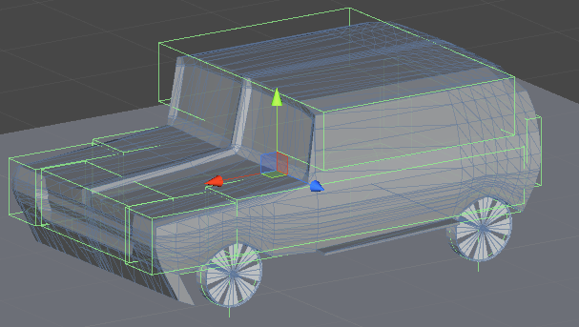
Figura 3 - Regiões do veículo definidas por box collider

Outro tipo de evento é a geração de caixas dentro da fase. Estas são geradas de tempos em tempos podendo atingir um máximo de 4 caixas dentro da fase. A posição onde a caixa será gerada será definida aleatoriamente dentro da região da fase.

